教务系统教学计划核对操作手册
一、配置教学进程表
1、管理员角色进入系统，“教学管理”-“培养方案”-“专业方案编制”
2、选择年级、专业等信息，勾选后点击“教学进程表配置”按钮，
3、结合各级培养方案与调整后的教学计划，维护各专业所有学期的教学进程
（如：2023级对应第3学期，2022级对应第5学期，2021级对应第7学期，2020级对应第9学期）
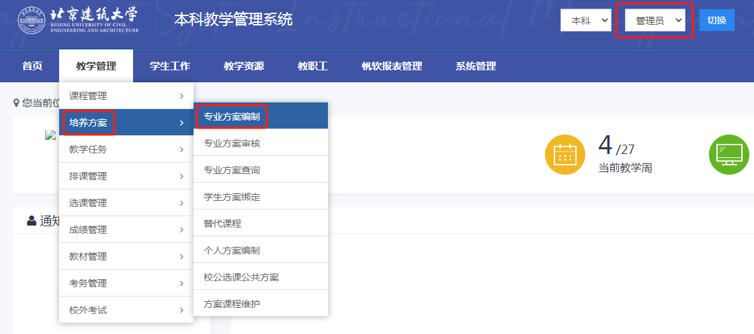
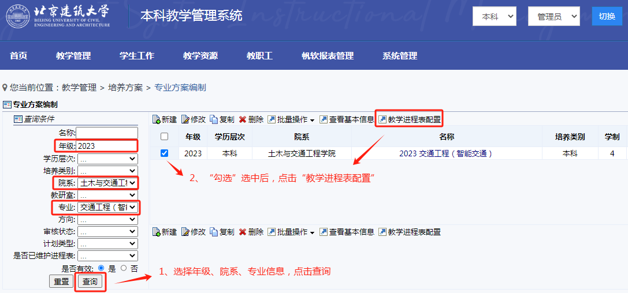
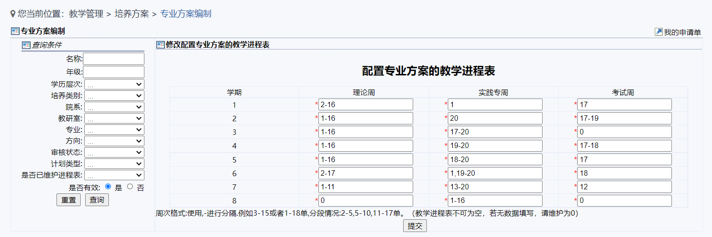
二、维护实践专周课程上课周次
1、进入“教学管理”→“教学任务”→“院系开课计划”模块
2、选择“院系”、“专业”，并勾选“是否实践专周课程”为“是”检索出当前学期所有开设的实践专周课程
3、勾选具体课程并点击“修改”，依据培养方案与调整后的教学计划依次修改课程的具体开设周次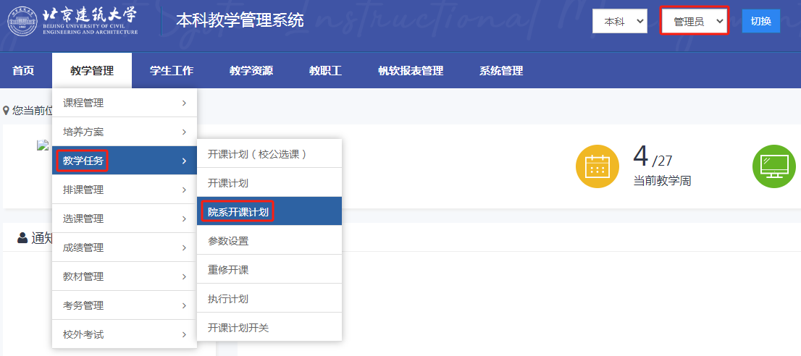

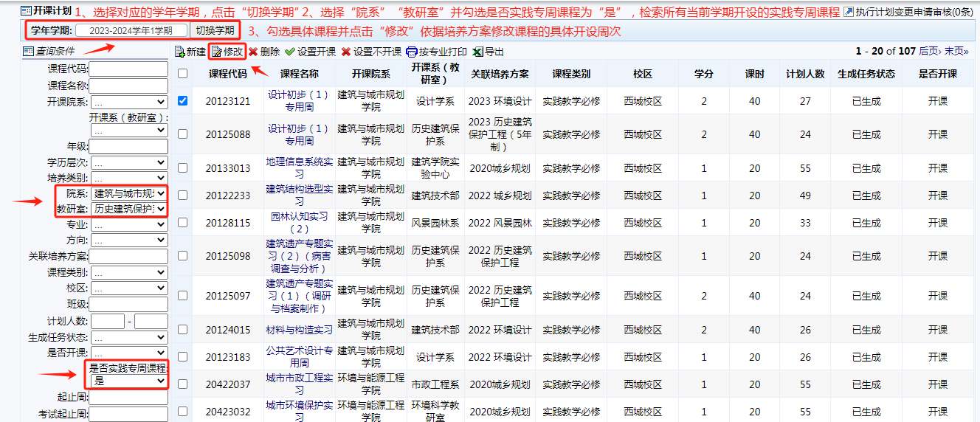

- 打印各专业开课计划
1、进入“教学管理”→“教学任务”→“院系开课计划”模块
2、选择对应的学年学期，点击“按专业打印”即可打印所有相关年级专业的开课计划